Str. 1/28

|  |  |  |  |  |  |  |  |  |  |  |
| --- | --- | --- | --- | --- | --- | --- | --- | --- | --- | --- |
| **Alpiq Generation (CZ), s.r.o.** | | | | | | |  | | | |
| Výtisk přidělen pod číslem | | |  |
| TECHNICKO ORGANIZAČNÍ SMĚRNICE TOS č. 8/2006  **Řád provozovatele distribuční soustavy zemního plynu společnosti Alpiq Generation (CZ) s. r. o., licence na distribuci plynu č. 220909216**  ___________________________________________________________________________________________________________ | | | | | | | | | | |
|  | | Tato dokumentace je duševním majetkem Alpiq Generation (CZ), s.r.o.. Jakékoliv rozmnožování a postupování dalším osobám je možné pouze se souhlasem majitelů. | | | | | | |  | |
|  | | | | | | |  | | | |
| ZMĚNOVÉ ŘÍZENÍ | | | | | | | | | | |
|  | | | | | | |  | | | |
|  | Prověrka číslo | | Strana | Odst. | Popis změny a platná revize změněných částí dokumentu | | | Datum | |  |
|  | 1. | |  |  | Kompletní revize | | | 1.8.2012 | |  |
|  | |  |  |  | | |  | |
|  |  | |  |  |  | | |  | |  |
|  |  | |  |  |  | | |  | |  |
|  | Odpovědnost za aktualizaci a vedení: | | | | Ing. Petr Karafiát | Revize: 1  Platnost revize od: 1. 8. 2012 | | | |  |
| Platnost od: 1.4.2006 | | | |
|  | Vypracoval:    Ing. Petr Karafiát  Ing. Lubomír Křivánek  Ing. Strachoň | | | | Ověřil:    Ing. Petr Karafiát  představitel vedení | Schválil:  Ing. Milan Prajzler  Ing. Jan Shrbený | | | |  |
|  | Datum: 1.8.2012 | | | | Datum: 1. 8. 2012 | Datum: 1. 8. 2012 | | | |  |
|  |  | |  |  |  | | |  | |  |
|  |  | |  |  |  | | |  | |  |

***OBSAH:***

***Strana***

**1. Úvod 3**

**2. Základní pojmy 3**

**3. Distributor a distribuční soustava 3**

**3.1 Distributor**

**3.2 distribuční soustava**

**4. zahájení, omezení nebo přerušení a ukončení distribuce plynu 4**

**4.1. Zahájení distribuce plynu 4**

**4.2. omezení nebo přerušení distribuce plynu 4**

**4.3. Ukončení distribuce plynu 4**

**5. měření 4**

**5.1. měření tlaku 4**

**5.2. měření množství plynu 5**

**5.3. provoz měřícího zařízení 5**

**5.4. dopočet při poruše měřícího zařízení 5**

**5.5. dopočet objemů plynu při neoprávněném odběru 6**

**5.6. reklamace distribuovaného množství plynu 6**

**5.7. způsoby řešení reklamace 6**

**5.8. termíny a způsob odečtů 6**

**5.9. stanovení množství plynu při ukončení odběru, změně uživatele nebo**

**ukončení smlouvy o distribuci zemního plynu 6**

**6. platební podmínky 7**

**7. stav nouze 7**

**8. okolnosti vylučující zodpovědnost 7**

**9. Závěrečná ujednání 8**

**10. Přílohy 8**

**10.1. Mapa zásobované oblasti 9**

**10.2. Schéma lokální distribuční soustavy 11**

**10.3. Vzor smlouvy na distribuci plynu**

**1. Úvod**

Řád distribuční soustavy zemního plynu (dále jen „Řád“) specifikuje obchodně-technické podmínky, za kterých se uskutečňuje distribuce zemního plynu při respektování obecně závazných právních předpisů v plynárenství, zejména Pravidel pro organizování trhu s plynem.

**2. Základní pojmy**

Pokud není v Řádu nebo ve Smlouvě o distribuci zemního plynu uvedeno jinak, má použitý pojem stejný význam, jaký mu přisuzují obecně závazné právní předpisy v plynárenství. Pro účely Řádu se rozumí:

**a) provozovatelem distribuční soustavy** **(dále jen „PDS“)** právnická nebo fyzická osoba, která provozuje distribuční soustavu a je držitelem licence na distribuci plynu;

**b) oprávněným zákazníkem** fyzická či právnická osoba, která má právo zvolit si dodavatele plynu a má právo přístupu k distribuční soustavě;

**c) konečným zákazníkem** fyzická či právnická osoba nakupující plyn pro vlastní spotřebu

**d) distribucí plynu** doprava plynu distribuční soustavou sloužící převážně k zásobování konečných zákazníků;

**e) odběrným místem** místo, kde je instalováno odběrné plynové zařízení pro jednoho konečného zákazníka, do něhož se uskutečňuje dodávka plynu měřená měřícím zařízením;

**f) odběrným plynovým zařízením** veškerá zařízení počínaje hlavním uzávěrem plynu včetně zařízení pro konečné využití plynu; není jím měřící zařízení;

**g) plynovodní přípojkou** zařízení začínající odbočením z distribuční soustavy a ukončené před hlavním uzávěrem plynu, za nímž pokračuje odběrné plynové zařízení zákazníka;

**h) dodávkou** **plynu** prodej zemního plynu konečným zákazníkům;

**i) měřicím zařízením** kompletní soubor nainstalovaných měřicích přístrojů a dalších zařízení určených k provádění stanovených měření ve smyslu zákona č. 505/1990 Sb. o metrologii, ve znění pozdějších předpisů;

**j) TPG** technická pravidla odvětví plynárenství, která po projednání s příslušnými orgány státní správy a organizacemi, zabývajícími se danou problematikou jsou považována za uznaná pravidla vyjadřující stav technického poznání a techniky podle ČSN EN 45020, schválení se oznamuje ve Věstníku Úřadu pro technickou normalizaci, metrologii a státní zkušebnictví;

**k) vstupním bodem distribuční soustavy** souhrn předávacích míst mezi přepravní soustavou a distribuční soustavou, nebo mezi distribučními soustavami

**l) výstupním bodem distribuční soustavy** odběrné místo nebo předávací místo;

**m) TDD** typový diagram dodávek plynu pro zákazníky s měřením typu C.

**3. Distributor a Distribuční soustava**

**3.1. Distributor**

***Název:***

Alpiq Generation (CZ) s.r.o.

Dubská 257

272 03 Kladno – Dubí

IČ: 26735865

www stránky s požadovanými údaji: http://generation.alpiq.cz/

Číslo licence na distribuci plynu: 220909216

***Telefonní čísla na dispečink v Kladně, Dubské 257:***

**312 64 5536, 724060925, 724060910, 724 213658**

***Telefonní čísla na dispečink ve Zlíně, Třída Tomáše Bati 650:***

|  |  |
| --- | --- |
| **Alpiq Generation (CZ), Teplárna Zlín:** | Telefonní spojení |
| Směnový inženýr | 577 522 201 606 712 780 |
| Vedoucí obchodu závod Zlín | 577 524 868  724 070 990 |
| Vedoucí technik distribuce energií | 577 524 850 724 071 007 |
| Technik distribuce energií | 577 522 284  724 074 284 |
| Metrolog | 577 524 800  724 070 982 |

**3.2. Distribuční soustava**

Distribuční soustava je vzájemně propojený soubor vysokotlakých (nad 400 kPa), středotlakých (5 – 400 kPa) a nízkotlakých (do 5 kPa) plynovodů a souvisejících technologických objektů včetně systému řídicí a zabezpečovací techniky a zařízení k převodu informací pro činnosti výpočetní techniky a informačních systémů.   
Technická specifikace a popis distribuční soustavy je uveden v příloze č. 1 Řádu.

PDS zodpovídá za bezpečný a spolehlivý provoz soustavy a za tímto účelem:

* zřizuje a provozuje dispečink,
* sleduje provoz a řídí distribuční soustavu,
* vyhlašuje stav nouze na distribuční soustavě nebo jejích částech,
* přijímá hlášení o poruchách a haváriích souvisejících s provozem distribuční soustavy,

**4. Zahájení, omezení nebo přerušení distribuce a ukončení distribuce plynu**

**4.1 Zahájení distribuce plynu**

Distribuci plynu do odběrného místa zahájí PDS dnem účinnosti Smlouvy o distribuci zemního plynu. Účinnost Smlouvy o distribuci zemního plynu nenastane dříve nežli zprovozněním měřícího zařízení v odběrném místě současně s přivedením zemního plynu k hlavnímu uzávěru plynu odběrného místa, tj. umožněním odběru plynu pro sjednané účely. Zároveň musí být předložena platná revize a technická dokumentace plynového zařízení a plynové přípojky.

**4.2 Omezení nebo přerušení distribuce plynu**

PDS je oprávněn omezit nebo přerušit distribuci plynu do odběrného místa stanoví-li tak zákon (§ 59 odst. 1 písm. i) energetického zákona).

**4.3 Ukončení distribuce plynu**

Požádá-li písemně zákazník o ukončení distribuce plynu do odběrného místa je PDS povinen ve lhůtě uvedené v žádosti odpojit odběrné plynové zařízení v odběrném místě tohoto zákazníka.

Smlouva o distribuci zemního plynu v části týkající se odběrného místa tohoto zákazníka zaniká.

**5. Měření**

Práva a povinnosti PDS a uživatele při měření plynu stanoví § 71 energetického zákona.

**5.1 Měření tlaku**

Měřený tlak slouží:

* ke kontrole dohodnutých smluvních podmínek na vstupním a výstupním místě distribuční soustavy,
* k výpočtu množství plynu dopravovaného distribuční soustavou.

**5.2 Měření množství plynu**

Měření množství plynu v odběrném místě konečného zákazníka zajišťuje PDS. Typ měřícího zařízení je uveden ve Smlouvě o distribuci zemního plynu.

Měřící zařízení musí v závislosti na svém typu zabezpečit:

**u typu A**:

* změření přírůstku objemu za každou uplynulou hodinu včetně přepočtu na vztažné podmínky,
* archivaci naměřených hodnot,
* zaznamenání a archivaci poruchy měřicího zařízení.
* dálkový přenos změřených a archivovaných hodnot

**u typu B**:

* změření přírůstku objemu za každou uplynulou hodinu včetně přepočtu na vztažné podmínky,
* archivaci naměřených hodnot,
* zaznamenání a archivaci poruchy měřicího zařízení.

**u typu C**:

* změření objemového průtoku plynoměrem schváleného typu.

Měření množství plynu se provádí v objemových jednotkách za provozního přetlaku a teploty plynu. Naměřený objem je přepočítáván na vztažené (referenční) podmínky tj.:

* teplotu plynu + 15°C (288,15 K),
* absolutní tlak plynu 101,325 kPa,
* relativní vlhkost plynu j=0.

Způsob přepočtu naměřeného objemu plynu z provozních podmínek na vztažné podmínky určují ISO 12213 a technická pravidla TPG 902 01.

**5.3 Provoz měřícího zařízení.**

Vlastník měřícího zařízení zodpovídá za používání pouze typově schválených měřicích zařízení s platným ověřením nebo platnou kalibrací. Lhůty platnosti ověření jsou stanoveny v obecně závazném právním předpise.

**5.4 Dopočet při poruše měřicího zařízení**

Pokud nelze z důvodu poruchy měřicího zařízení určit skutečně odebrané množství plynu za určité fakturační období, vypočte se odebrané množství plynu dodatečně takto:  
V případě poruchy plynoměru se vypočte na základě množství plynu distribuovaného v předchozím fakturačním období. Nelze-li spotřebu takto stanovit, určí se množství distribuovaného plynu dodatečně podle odečtu odebraného množství plynu naměřeného v následujícím fakturačním období.

Při poruše přepočítávače se použije  údaj o naměřeném množství plynu  přepočítávače kontrolního měřicího zařízení, pokud toto splňuje podmínky stanovené zákonem č. 505/1990 Sb. o metrologii; není-li kontrolní měřicí zařízení instalováno, použije se  údaj z plynoměru, přepočtený podle naměřených a zaznamenaných dat o teplotě a tlaku plynu v plynoměru, přičemž jako střední hodnota teploty a tlaku plynu pro přepočet se bere aritmetický průměr zaznamenaných dat po dobu poruchy přepočítávače. Dále se pro přepočet použije převrácená hodnota stupně kompresibility, zaznamenaná v přepočítávači před vznikem jeho poruchy.  
Při zjištění změny rozdílu mezi stavem počitadla plynoměru a stavem registru nepřepočteného objemu plynu na napojeném přepočítávači za vyhodnocované období bude odchylka, zjištěná odečtením obou rozdílů korigována průměrným přepočítávacím číslem, což je poměr přepočteného objemu plynu ku nepřepočtenému objemu plynu za stejné časové období jako vyhodnocované období, přičemž za směrodatný se bere údaj plynoměru.

Při poruše dálkového přenosu nebo dojde-li k pochybnosti o správnosti přenesených dat z měřicí stanice nebo z měřicího místa se  použije údaj zaznamenaný v archivu přepočítávače k ukončené plynárenské hodině nebo k ukončenému plynárenskému dni.

**5.5 Dopočet objemů plynu při neoprávněném odběru**

Způsob výpočtu škody způsobené neoprávněným odběrem plynu stanoví obecně závazný právní předpis (vyhláška č. 251/2001 Sb.).

**5.6 Reklamace distribuovaného množství zemního plynu**

Zjistí-li PDS nebo uživatel nedostatky ve vyúčtování množství distribuovaného plynu způsobené chybou měřícího zařízení nebo dálkového přenosu, chybným odečtem, chybným přepočtem apod. mají obě strany nárok na vzájemné vyrovnání.

Reklamaci je nutno podat písemnou formou a musí obsahovat:

* označení odběrního místa,
* odůvodnění reklamace,
* další důležité údaje pro vyřízení reklamace.

**5.7 Způsoby řešení reklamace**

**Reklamace chybného chodu měřícího zařízení** – PDS zajistí přezkoušení reklamovaného měřícího zařízení v příslušném autorizovaném metrologickém středisku. V případě, že měřící zařízení vykazuje větší než povolenou odchylku, hradí náklady na přezkoušení měřícího zařízení (včetně nákladů na montážní práce a dopravu) PDS. V opačném případě hradí tyto náklady ta strana, která přezkoušení vyvolala.

**Reklamace chybného přenosu dat nebo chybného odečtu** – rozhodující pro tento typ reklamace je stav počítadla měřidla v okamžiku následně provedené kontroly měřícího zařízení. V případě měření typu A nebo typu B se použijí údaje z archivu měřidla. V případě měření typu C posoudí PDS reálnost odečtu.

**Reklamace správnosti přepočtu –** provede se kontrola, zda přepočet na stavové podmínky nebo přepočet na energetické jednotky je proveden dle TPG 901 01 a TPG 902 01.

**5.8 Termíny a způsob odečtů** U všech zákazníků provádí PDS odečty pravidelně jednou měsíčně, nejpozději třetí pracovní den následujícího měsíce. V případě nedostupnosti měřícího místa provede PDS kvalifikovaný odhad spotřeby na základě spotřeby stejného měsíce předchozího roku; to neplatí, pokud zákazník nahlásí spotřebu.

**5.9 Stanovení množství plynu při ukončení odběru, změně uživatele nebo ukončení Smlouvy o distribuci zemního plynu** Množství plynu odebraného zákazníkem při ukončení dodávky plynu nebo změně uživatele nebo při řádném ukončení Smlouvy o distribuci zemního plynu se určí odečtem měřicího zařízení.

**6. Platební podmínky**

Přesné platební podmínky jsou součástí Smlouvy o distribuci zemního plynu.

**7. Stav nouze**

PDS postupuje při stavech nouze v souladu s energetickým zákonem a prováděcími právními předpisy.

Při stavech nouze a činnostech bezprostředně zamezujících jejich vzniku jsou všichni uživatelé povinni podřídit se omezení spotřeby plynu podle pokynů dispečinku PDS. Je-li uživatel nečinný nebo hrozí-li nebezpečí z prodlení, je PDS oprávněn učinit samostatná opatření vedoucí k omezení nebo přerušení distribuce plynu. Doba dosažení bezpečnostního a technologického minima odběru je uvedena ve Smlouvě o distribuci zemního plynu.

Uživatel stanoví pořadí odstávky jednotlivých odběrných míst po zásobovaných lokalitách. PDS je oprávněn měnit pořadí odstávek v případě, že to konkrétní provozní situace vyžaduje; o této změně informuje neprodleně uživatele.

Stav nouze vyhlašuje PDS přímým sdělením uživatelům.

V případě vyhlášení stavu nouze nenese PDS odpovědnost za žádné technické či ekonomické následky, které vznikly uživatelům, případně jejich konečným zákazníkům v souvislosti s omezením nebo přerušením distribuce plynu.

**8. Okolnosti vylučující odpovědnost**

Za okolnosti vylučující odpovědnost se považuje překážka, jež nastala nezávisle na vůli povinné strany a brání jí ve splnění povinnosti, jestliže nelze rozumně předpokládat, že by povinná strana tuto překážku nebo její následky odvrátila nebo překonala, a dále, že by v době vzniku závazku tuto překážku předvídala. Překážky, které lze dle předchozí věty považovat za okolnosti vylučující odpovědnost, jsou zejména:

* stávky, pokud tato událost nastane v důsledku organizování třetími stranami,
* teroristický útok,
* války, občanské a vojenské nepokoje, blokády, povstání, výtržnosti, epidemie, karanténní omezení,
* úder blesku, zemětřesení, požár, bouře, záplavy, sesuvy půdy,
* události, na základě kterých bude vyhlášen stav nouze ve smyslu příslušných ustanovení energetického zákona.

Za okolnosti vylučující odpovědnost se nepovažuje překážka, která vznikla teprve v době, kdy povinná strana byla v prodlení s plněním své povinnosti, nebo vznikla z jejích hospodářských poměrů. Účinky okolnosti vylučující odpovědnost jsou omezeny pouze na dobu, dokud trvá překážka, s níž jsou tyto účinky spojeny.

Strana, která porušuje povinnost nebo která s přihlédnutím ke všem okolnostem má vědět, že poruší svou povinnost ze závazkového vztahu, je povinna neprodleně oznámit druhé straně povahu překážky, která jí brání nebo bude bránit v plnění své povinnosti, a o jejích důsledcích; zpráva musí být podána bez zbytečného odkladu poté, kdy se povinná strana o překážce dověděla nebo při náležité péči mohla dovědět. Jestliže povinná strana nesplní oznamovací povinnost dle předchozí věty tohoto odstavce, nebo není oprávněné straně oznámení včas doručeno, má poškozená strana nárok na náhradu škody, která jí tím vznikla.

Bylo-li porušení povinnosti ze závazkového vztahu způsobeno třetí osobou, které povinná strana svěřila plnění své povinnosti, je u povinné strany vyloučena odpovědnost jen v případě, kdy je u ní vyloučena odpovědnost dle tohoto článku a třetí osoba by rovněž podle tohoto článku nebyla odpovědnou, kdyby oprávněné straně byla přímo zavázána místo povinné strany.

**9. Závěrečná ujednání**

Tento Řád byl zpracován provozovatelem distribuční soustavy v souladu s ustanovením § 59 odstavec 8 písmeno x) energetického zákona a předložen ke schválení ERÚ, který jej na základě ustanovení § 17 odstavec 8 písmeno e) schválil.

PDS zveřejní znění Řádu, včetně změn, na svých internetových stránkách.

Tento Řád jakožto i všechny právní vztahy založené v souvislosti s distribucí zemního plynu provozovatelem distribuční soustavy dle tohoto Řádu a Smlouvy o distribuci plynu se řídí právním řádem České republiky.

Nedílnou součástí tohoto Řádu jsou následující přílohy:

**10. Přílohy**

**10.1. Mapa zásobované oblasti**

**10.2. Schéma lokální distribuční soustavy**

**10.3. Vzorová smlouva o distribuci plynu**

**10.1. Mapa zásobované oblasti**

***Výřezy z mapy 1:10 000 s vyznačením zásobované oblasti***

*Oblast bývalé POLDI I a Staré Huti*

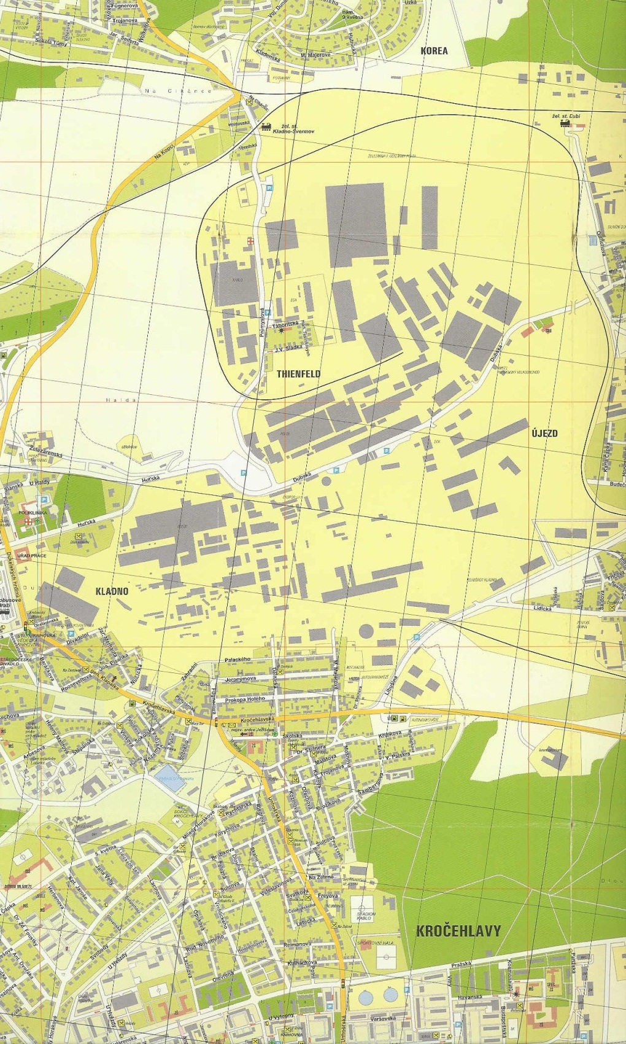

**Oblast POLDI I a Stará Huť**

Oblast bývalé POLDI II Dříň

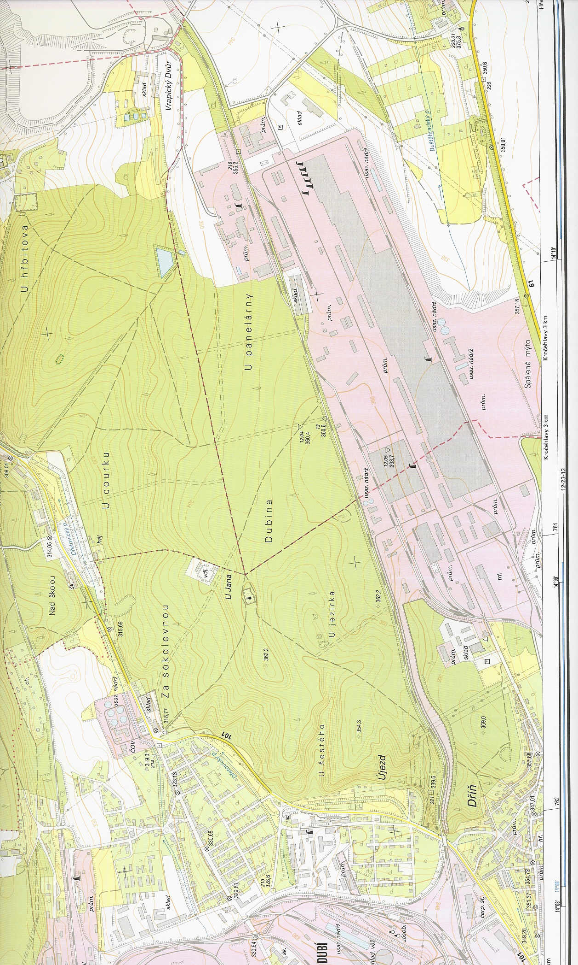

**Oblast bývalé POLDI II Dříň**

Oblast Zlín - areál bývalého závodu Svit

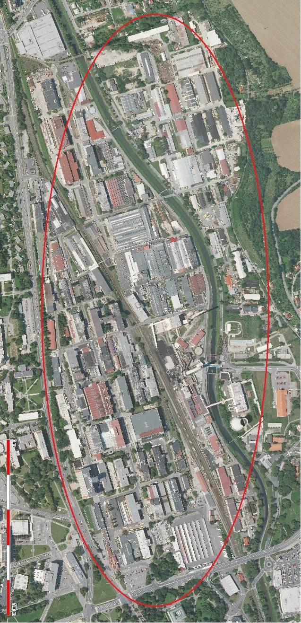

**10.2. Schéma lokální distribuční soustavy**

**Obr. 1 – Přívod plynu a distribuční oblast Kladno - Dříň**



**Obr. 2 – Distribuční síť oblast Kladno - POLDI**



**Obr. 3 – Distribuční síť Zlín – areál bývalého závodu SVIT**

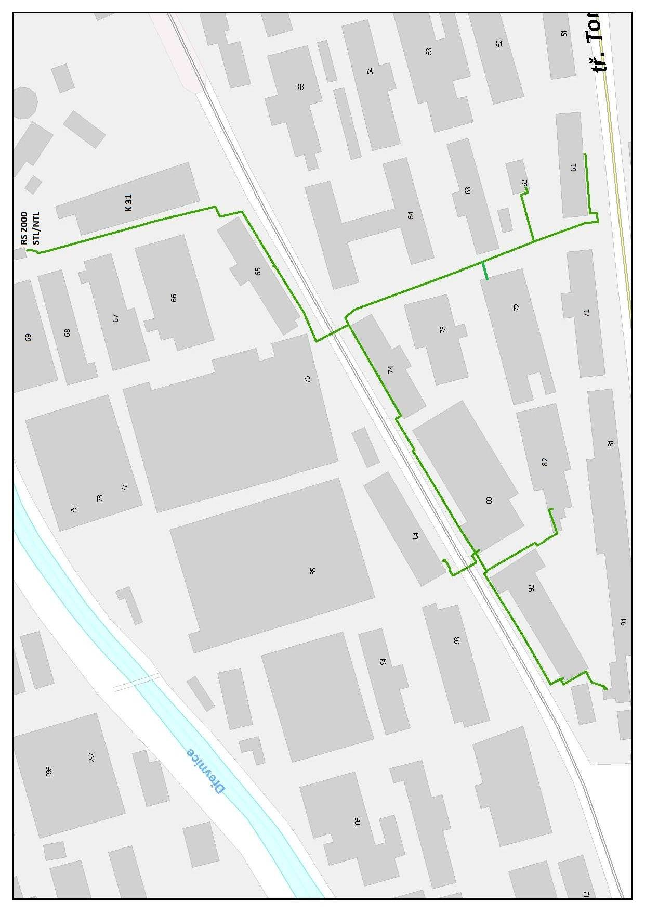

**10.3. Vzor smlouvy na distribuci plynu**

**TATO SMLOUVA O DISTRIBUCI PLYNU Č. __B** (dále jen "Smlouva")

byla uzavřena podle zákona č. 458/2000 Sb. o podmínkách podnikání a výkonu státní správy v energetických odvětvích (dále jen “**Energetický zákon**”), vyhlášky ERÚ č. 365/2009 Sb., o pravidlech trhu s plynem (dále jen „**Vyhláška o organizaci trhu**“), a vyhlášky MPO č. 251/2001 Sb., kterou se stanoví Pravidla provozu přepravní soustavy a distribučních soustav v plynárenství (dále jen „**Připojovací Vyhláška**“),

**Alpiq Generation (CZ) s.r.o.**, se sídlem Kladno, Dubská 257, PSČ 272 03, zapsaná v obchodním rejstříku vedeném Městským soudem v Praze, v oddílu C, vložce 90495, pod IČ 26735865, jednající [ ] a [ ], jednateli (dále jen "**Dodavatel**")

a

**[ ],** se sídlem [ ], [ ], PSČ [ ], IČ [ ], zapsaná v obchodním rejstříku vedeném [ ] soudem v [ ], oddíl B, vložka [ ], jednající prostřednictvím [ ], [ ] a [ ], [ ] (dále jen "**Odběratel**")

(Dodavatel a Odběratel společně dále jen “**Smluvní strany**”)

**VZHLEDEM K TOMU, ŽE**

1. Dodavatel je držitelem licence pro distribuci plynu (skupina 22) č. 220909216 pro území Kladno-Dubí, Kladno – Dříň a Zlín (areál bývalého závodu Svit), EIC kód 27XG-AGCZ------H; na tomto území Dodavatel provozuje lokální distribuční soustavu (dále jen „**Distribuční soustava**“);
2. Odběratel je ke dni účinnosti Smlouvy zákazníkem ve smyslu bodu 26, písm. b), odst. (2), § 2, a § 62 Energetického zákona, tj. má právo zvolit si dodavatele zemního plynu (dále jen "Plyn") a má právo přístupu k přepravní soustavě, distribučním soustavám, podzemním zásobníkům Plynu, těžebním plynovodům a volné akumulaci;
3. Dodavatel je jako držitel licence na distribuci Plynu ochoten Odběrateli poskytovat distribuci Plynu prostřednictvím Distribuční soustavy, a to za podmínek stanovených v této Smlouvě a v příslušných právních předpisech;
4. Smluvní strany se rozhodly ve smyslu písm. odst. (6) § 72 Energetického zákona uzavřít písemnou smlouvu o distribuci Plynu;
5. Terminologie a odborné názvy používané ve Smlouvě vycházejí zejména z pojmů definovaných v Energetickém zákoně a v souvisejících právních předpisech, pokud není uvedeno jinak;

**SE SMLUVNÍ STRANY DOHODLY TAKTO:**

# **Předmět Smlouvy**

## Dodavatel se zavazuje

### poskytovat Odběrateli distribuci Plynu, a to prostřednictvím Distribuční soustavy a do odběrných míst specifikovaných v příloze č. 1 k této Smlouvě (dále jen „Odběrná místa“) a v souladu s článkem 3 Smlouvy.

## **Odběratel se zavazuje:**

### zaplatit za distribuci Plynu cenu stanovenou podle čl. 4 této Smlouvy;

### objednat distribuci Plynu podle čl. 3 této Smlouvy.

# **Technické podmínky distribuce Plynu**

## Distribuce Plynu je splněna přechodem Plynu ze zařízení Dodavatele do zařízení Odběratele v Odběrném místě.

## Distribuci plynu Dodavatel provádí v souladu s Řádem provozování lokální distribuční soustavy, jež je přílohou č. 5 Smlouvy.

# **Objednávání distribuce Plynu**

## Do 20. dubna každého roku trvání této Smlouvy předloží Odběratel Dodavateli nezávazný odhad distribuce ročního množství Plynu (včetně očekávané rezervované kapacity), které je požadované pro následující kalendářní rok. Odhad množství distribuovaného Plynu požadovaného pro probíhající kalendářní rok včetně očekávané rezervované kapacity, v dělení na jednotlivá čtvrtletí a orientačního rozdělení na jednotlivé měsíce, předloží Odběratel Dodavateli nejpozději do 15 dnů od podpisu této Smlouvy.

## Čtyřicet (40) dní před začátkem příslušného čtvrtletí trvání této Smlouvy předloží Odběratel Dodavateli plán distribuce Plynu (dále jen „Odběrový diagram“) na jednotlivé měsíce následujícího čtvrtletí. Vzor Odběrového diagramu je uveden v příloze č. 4 (Odběrový diagram) této Smlouvy.

## Žádost o změnu rezervované kapacity je Odběratel povinen předkládat písemně, a to ve lhůtách stanovených Vyhláškou o organizaci trhu.

# **Ceny za distribuci Plynu**

## Cena za distribuci Plynu je ke dni podpisu Smlouvy regulováno podle platného cenového rozhodnutí Energetického regulačního úřadu (dále jen „ERÚ“) a její výše je obsažena v Ceníku.

## Cena za ostatní služby spojené s distribucí Plynu je stanovena Ceníkem, a to v souladu s platnými předpisy. Ceník platný ke dni podpisu této Smlouvy je přiložen v příloze č. 2 této Smlouvy. Ceník je Dodavatel oprávněn změnit pouze po předchozím oznámení Odběrateli. Dodavatel vyvine veškeré rozumné úsilí, aby toto oznámení doručil Odběrateli 15 dní před nabytím účinnosti nového Ceníku.

## Veškeré ceny uváděné této Smlouvě, není-li uvedeno jinak, nezahrnují daň z přidané hodnoty.

# **Platby a fakturace**

## Odběratel bude platit veškeré platby podle této Smlouvy bankovním převodem na účet Dodavatele č. 3127900018/7910, vedený u Deutsche Bank Aktiengesellschaft Filiale Prag, organizační složka, nebo na jiný účet, uvedený na faktuře vystavené Dodavatelem v souladu s touto Smlouvou. Variabilní symbol bude uvedený na faktuře. Každá platba či záloha na takovou platbu se považuje za zaplacenou připsáním příslušné částky na účet Dodavatele uvedený v tomto článku.

## Platby za distribuci Plynu bude Dodavatel fakturovat Odběrateli měsíčně dle sjednaných hodnot uvedených v Příloze č.1 a podle množství Plynu skutečně dodaného do Odběrných míst a podle hodnot uvedených v Odběrovém diagramu v souladu s článkem 3.2 této Smlouvy, přičemž za distribuci Plynu do všech Odběrných míst vždy vystaví jednu fakturu.

## Dodavatel je oprávněn požadovat, aby Odběratel platil zálohu do výše odběru stanoveného v Odběrovém diagramu pro daný kalendářní měsíc. Výši zálohy v každém kalendářním měsíci, bude-li Dodavatel požadovat její zaplacení, písemně oznámí Dodavatel Odběrateli formou zálohové faktury nejpozději 10 dnů před dnem splatnosti příslušné zálohové faktury. Záloha bude splatná ve třech stejných splátkách vždy 5., 15. a 25. den příslušného kalendářního měsíce. V případě, že uvedený den není pracovním dnem, bude záloha uhrazena nejbližší následující pracovní den.

## V případě, že Dodavatel bude požadovat placení zálohy dle čl. 5.3 této Smlouvy, provede Dodavatel vyúčtování ceny distribuce Plynu za kalendářní měsíc,včetně daně z přidané hodnoty v souladu se příslušnými všeobecně závaznými právními předpisy, měsíční konečnou fakturou, která bude daňovým dokladem. V této faktuře budou odečteny uhrazené zálohy od celkové ceny za distribuci Plynu v příslušném kalendářním měsíci naměřené v souladu s článkem 7 této Smlouvy. Konečnou fakturu odešle Dodavatel Odběrateli do 15. dne po skončení příslušného kalendářního měsíce. V závislosti na tom, zda konečná faktura bude obsahovat nedoplatek nebo přeplatek, uhradí povinná Smluvní strana takový nedoplatek nebo přeplatek nejpozději do 14 dnů ode dne odeslání faktury. Dodavatel uhradí přeplatek pouze v případě, že Odběratel nemá finanční závazky vůči Dodavateli na základě této Smlouvy.

## V případě, že Dodavatel nebude požadovat placení zálohy, vyúčtování ceny distribuce Plynu za kalendářní měsíc, provede Dodavatel měsíční fakturou, která bude daňovým dokladem. Tuto fakturu odešle Dodavatel Odběrateli do 15. dne po skončení příslušného měsíce, Odběratel tuto fakturu uhradí nejpozději do 14 dnů ode dne jejího odeslání.

## Pokud Odběratel rozporuje částku vyfakturovanou Dodavatelem, písemně oznámí rozporovanou částku a důvod rozporování této částky a zaplatí nerozporovanou částku faktury ve lhůtě její splatnosti. Odběratel a Dodavatel projednají takovýto spor a pokud se nedohodnou do 30 dnů po dni splatnosti dané částky, předloží spor příslušnému soudu.

## Vzniknou-li chyby nebo omyly při fakturaci distribuci Plynu nesprávným odečtem, použitím nesprávné konstanty či sazby, početní chybou, apod., mají Odběratel i Dodavatel nárok na vyrovnání nesprávně fakturovaných částek. Rozdíl mezi nesprávně zaplacenou a reklamací stanovenou částkou bude vyúčtován při nejbližší následující fakturaci v souladu s touto Smlouvou. Odběratel uplatní reklamaci písemně u Dodavatele do 30 dnů ode dne doručení daňového dokladu podle článku 5.4 nebo 5.5 Smlouvy nebo do 30 dnů ode dne zjištění chyby nebo omylu. Dodavatel reklamaci prošetří a výsledek je povinen sdělit Odběrateli do 30 dnů po obdržení reklamace.

## Pokud Smluvní strana opatří platbu nesprávným variabilním symbolem a platbu nelze jednoznačně identifikovat jinak, je druhá Smluvní strana oprávněna vrátit platbu jako neumístitelnou zpět a faktura nebo dobropis se bude považovat za nezaplacenou.

## V případě prodlení Smluvní strany s úhradou zálohy, faktury nebo jiné platby podle této Smlouvy, bude tato Smluvní strana povinna uhradit druhé Smluvní straně úrok z prodlení ve výši 0,05% z dlužné částky za každý den prodlení. Vyúčtování úroku z prodlení je splatné do 15 dnů ode dne jeho odeslání.

# **Omezení a přerušení distribuce Plynu**

## Dodavatel je oprávněn omezit nebo přerušit v nezbytném rozsahu distribuci Plynu Odběrateli v následujících případech:

### při bezprostředním ohrožení života, zdraví nebo majetku osob a při likvidaci těchto stavů;

### při stavech nouze definovaných Energetickým zákonem, nebo při činnostech bezprostředně zamezujících vzniku stavů nouze;

### při provádění plánovaných stavebních úprav, přeložek a plánovaných oprav zařízení Distribuční soustavy;

### při vzniku a odstraňování poruch na zařízení Distribuční soustavy;

### při odběru Plynu zařízeními, která ohrožují životy, zdraví nebo majetek osob;

### při neoprávněném odběru Plynu ;

## Pokud dojde k omezení nebo přerušení dodávek Plynu je Dodavatel povinen obnovit distribuci Plynu nejpozději po úhradě náhrady škody způsobené neoprávněným odběrem nebo neoprávněnou distribucí bezprostředně po odstranění příčin, které vedly k jejímu omezení nebo přerušení.

## V případech omezení nebo přerušení distribuce Plynu stanovených tímto článkem 6 Smlouvy nemá Odběratel právo na náhradu škody a ušlého zisku.

## Omezením distribuce Plynu se rozumí zákaz používání některých spotřebičů trvale nebo na určitou dobu.

## Přerušením distribuce Plynu se rozumí odpojení zařízení na určitou dobu aniž dojde ke skončení smluvního vztahu.

## Ukončením distribuce Plynu se rozumí odpojení odběrného zařízení, konečný odečet a odebrání měřícího zařízení (popř. pouze provedení konečného odečtu při Plynulém navázání smluvního vztahu) a vyhotovení konečné faktury. Hodlá-li Odběratel ukončit distribuci Plynu, je povinen to Dodavateli písemně oznámit, nejméně 15 dnů předem a umožnit pověřenému pracovníkovi Dodavatele provést konečný odečet popř. odebrání měřícího zařízení. Pokud Odběratel nesplní povinnost ukončení distribuce Plynu, uhradí platby spojené s distribucí Plynu až do dne, kdy bude uzavřena smlouva s novým Odběratelem, popř. provedena demontáž měřícího zařízení.

## Při stavech nouze nebo činnostech bezprostředně zamezujících jejich vzniku je Dodavatel oprávněn usměrňovat spotřebu Plynu a vyhlašovat regulační opatření podle příslušných právních předpisů, kterým je ke dni uzavření této Smlouvy vyhláška č. 334/2009 Sb.; Odběratel je povinen se v souladu s tímto článkem řídit pokyny Dodavatele.

## V případě, že Dodavatel omezil nebo přerušil distribuci Plynu z důvodu neplnění podmínek této Smlouvy ze strany Odběratele nebude toto omezení nebo přerušení zohledněno při vyhodnocení smluvních hodnot ve fakturaci za odebraný Plyn.

# **Měření dodávek Plynu**

## Odběr Plynu měří a účtuje Dodavatel podle údajů svého měřícího zařízení, které Odběrateli na svůj náklad osadí, zapojí, udržuje a pravidelně ověřuje správnost měření. Dodavatel je oprávněn provést výměnu měřícího zařízení i bez souhlasu a přítomnosti Odběratele. Po ukončení odběru je Odběratel povinen umožnit Dodavateli odebrání měřícího zařízení, v opačném případě vzniká Dodavateli právo na náhradu škody.

## Odečty měřících zařízení budou prováděny Dodavatelem způsobem a ve lhůtách stanovených příslušnými právními předpisy a Řádem provozovatele lokální distribuční soustavy.

## Přezkoušení měřících zařízení se řídí ustanoveními Energetického zákona.

## Vznikne-li na měřicích přístrojích technická závada takového charakteru, že nelze stanovit množství distribuovaného Plynu, zaplatí Odběratel za distribuci Plynu v závislosti na rozsahu a druhu závady podle:

### sjednaných hodnot na příslušné období, nebo

### hodnot srovnatelného uceleného období v průběhu trvání této Smlouvy, kdy byly údaje řádně stanoveny v souladu s tímto článkem, nebo

### jiným způsobem dohodnutým mezi Smluvními stranami.

# **Neoprávněný odběr Plynu**

## Neoprávněným odběrem je zejména:

### odběr bez uzavřené smlouvy, jejímž předmětem je dodávka plynu,

### odběr při opakovaném neplnění smluvených platebních povinností nebo platebních povinností, vyplývajících z náhrady škody způsobené neoprávněným odběrem plynu, které nejsou splněny ani po předchozím upozornění,

### odběr bez měřicího zařízení, pokud odběr bez měřicího zařízení nebyl smluvně sjednán,

### připojení nebo odběr z té části zařízení, kterou prochází neměřený plyn,

### odběr měřený měřicím zařízením:

#### které nezaznamenalo odběr nebo zaznamenalo odběr nesprávně ke škodě plynárenského podnikatele nebo obchodníka s plynem, v důsledku neoprávněného zásahu do tohoto měřicího zařízení nebo do jeho součásti či příslušenství nebo byly v měřicím zařízení provedeny takové zásahy, které údaje o skutečné spotřebě změnily,

#### které nebylo připojeno plynárenským podnikatelem nebo jehož připojení jím nebylo schváleno,

#### na kterém bylo porušeno zajištění proti neoprávněné manipulaci a měřicí zařízení vykazuje chybu spotřeby ve prospěch zákazníka nebo byl prokázán zásah do měřicího zařízení,

### odběr v přímé souvislosti s neoprávněným zásahem na přímém plynovodu či na zařízení distribuční soustavy, zařízení přepravní soustavy, zařízení pro výrobu nebo těžbu plynu či zařízení pro uskladňování plynu,

### odběr plynu, kdy Zákazník opakovaně bez vážného důvodu neumožnil přístup k měřicímu zařízení nebo neměřeným částem odběrného plynového zařízení, přestože byl k umožnění přístupu za účelem provedení kontroly, odečtu, údržby, výměny či odebrání měřicího zařízení alespoň 15 dnů předem písemně nebo jiným prokazatelným způsobem vyzván.

# **Účinnost a doba trvání Smlouvy**

## Tato Smlouva nabývá účinnosti dnem podpisu obou Smluvních stran.

## Tato Smlouva se uzavírá na období od 6:00 h dne [] na dobu [] do 6:00 h dne [].

## Účinnost této Smlouvy může být ukončena:

### na základě písemné dohody Smluvních stran; nebo

### odstoupením s okamžitou platností v případě podstatného porušení této Smlouvy. Za podstatné porušení této Smlouvy se rovněž považují důvody pro omezení nebo přerušení dodávek Plynu podle článku 6.1(e) - 6.1(f) této Smlouvy, pokud přetrvávají déle než 15 dní ;

# **Sdělení**

## Veškerá sdělení a komunikace vyplývající nebo související s touto Smlouvou budou mít písemnou formu a budou zasílány doporučeně nebo faxem. Sdělení, která budou učiněna mimo pracovní dny nebo mimo běžné úřední hodiny budou považována za doručená následujícího pracovního dne.

## Sdělení je nutno adresovat:

Je-li adresováno Odběrateli:

k rukám:

adresa:

tel.:

fax:

e-mail:

Je-li adresováno Dodavateli:

k rukám: Ing. Jana Shrbeného

adresa: Alpiq Generation (CZ) s.r.o., Kladno, Dubská 257, PSČ 272 03

tel.: 312 644 853

fax: 312 644 850

# **Závěrečná ustanovení**

## Tato Smlouva se řídí právem České republiky a bude v souladu s ním vykládána. Záležitosti výslovně touto Smlouvou neupravené se řídí zejména příslušnými ustanoveními Energetického zákona, Vyhlášky o organizaci trhu, Připojovací Vyhlášky a zákona č. 513/1991 Sb., obchodního zákoníku, ve znění pozdějších předpisů, a Řádem, který tvoří přílohu č. 5 této Smlouvy.

## Tato Smlouva je vyhotovena a podepsána ve dvou shodných vyhotoveních přičemž každá Smluvní strana obdrží po jednom vyhotovení.

## Tato Smlouva může být měněna a doplňována pouze písemnými dodatky odsouhlasenými oběma Smluvními stranami.

## Tato Smlouva nahrazuje veškerá ujednání Smluvních stran o distribuci Plynu Dodavatelem Odběrateli ve stejných Odběrných místech.

## Smluvní strany se zavazují zachovávat mlčenlivost o skutečnostech, které se dozvěděly na základě této Smlouvy nebo v souvislosti s ní.

## Aktuální řád a další dokumenty jsou umístěny na internetové adrese: <http://generation.alpiq.cz/>

## Následující přílohy tvoří nedílnou součást této Smlouvy:

Příloha č. 1 Odběrná místa

Příloha č. 2 Žádost o distribuci Plynu

Příloha č. 3 Ceník

Příloha č. 4 Odběrový diagram

Příloha č. 5 Řád provozovatele lokální distribuční soustavy

V případě nesrovnalostí nebo rozporu mezi textem této Smlouvy a textem jejích příloh je rozhodující text této Smlouvy.

V Kladně dne

|  |  |  |
| --- | --- | --- |
| Alpiq Generation (CZ) s.r.o |  |  |
|  |  |  |
| [  Jednatel | ] |  |
|  |  |  |
| [  Jednatel | ] |  |

**Příloha č. 1**

**Odběrná místa**

|  |  |  |  |  |  |  |
| --- | --- | --- | --- | --- | --- | --- |
| Název Odběrného místa | | Předpokládaný čtvrtletní odběr [m3] | | | | Předpokládaný roční odběr [m3] |
| I.Q | II.Q | III.Q | IV.Q |
| **A** |  |  |  |  |  |  |
| **B** |  |  |  |  |  |  |
| **C** |  |  |  |  |  |  |
| **D** |  |  |  |  |  |  |
| **Odběrné místo A (dále „OM-A“)** | | |  | | | |
| Jednotný ID kód Odběratele (EIC): | | | | Jednotný ID kód OM-A (EIC): | | |
| Roční rezervovaná kapacita [m3/den]: | | | | Roční rezervovaná kapacita od [d.m.r.]: | | |
| **Odběrné místo B (dále „OM-B“)** | | |  | | | |
| Jednotný ID kód Odběratele (EIC): | | | | Jednotný ID kód OM-B (EIC): | | |
| Roční rezervovaná kapacita [m3/den]: | | | | Roční rezervovaná kapacita od [d.m.r.]: | | |
| **Odběrné místo C (dále „OM-C“)** | | |  | | | |
| Jednotný ID kód Odběratele (EIC): | | | | Jednotný ID kód OM-C (EIC): | | |
| Roční rezervovaná kapacita [m3/den]: | | | | Roční rezervovaná kapacita od [d.m.r.]: | | |
| **Odběrné místo D (dále „OM-D“)** | | |  | | | |
| Jednotný ID kód Odběratele (EIC): | | | | Jednotný ID kód OM-D (EIC): | | |
| Roční rezervovaná kapacita [m3/den]: | | | | Roční rezervovaná kapacita od [d.m.r.]: | | |

**Kontaktní osoby Dodavatele pro operativní záležitosti:**

1. **KLADNO**

jméno: Ing. Jiří Hůrka (pracovní dny 6:30 – 13:30)

rozsah činnosti: objednávání kapacity

tel: 312 645 337

fax: 312 644 850

e-mail: [jiri.hurka@alpiq.com](mailto:jiri.hurka@alpiq.com)

jméno: Dispečink Dodavatele (nepřetržitá služba)

rozsah činnosti: havárie, neoprávněný odběr

tel: 312 645 173

fax: 312 644 850

e-mail: [dispel@alpiq.com](mailto:dispel@alpiq.com)

1. **ZLÍN**

jméno: Ing. Jaroslav Heinz, Ph.D. (pracovní dny 7:30 – 14:30)

rozsah činnosti: objednávání kapacity

tel: 577 524 868,724 070 990

fax: 312 644 850

e-mail: [jaroslav.heinz@alpiq.com](mailto:jaroslav.heinz@alpiq.com)

jméno: Dispečink Dodavatele (nepřetržitá služba)

rozsah činnosti: havárie, neoprávněný odběr

tel: 577 522 201, 606 712 780

fax: 312 644 850

**Kontaktní osoby Odběratele pro operativní záležitosti:**

1.

2.

3.

**Příloha č. 2**

**Žádost o distribuci Plynu** 

**Příloha č. 3**

**Ceník**

**Příloha č. 4**

**Odběrový diagram**

**Odběratel:** **Odběrné místo:**

**Rok:** **Čtvrtletí:**

|  |  |  |  |  |  |
| --- | --- | --- | --- | --- | --- |
| 1. měsíc čtvrtletí | | 2. měsíc čtvrtletí | | 3. měsíc čtvrtletí | |
| **Rezervovaná kapacita [m3/den]** |  | **Rezervovaná kapacita [m3/den]** |  | **Rezervovaná kapacita [m3/den]** |  |
| den | spotřeba [m3] | den | spotřeba [m3] | den | spotřeba [m3] |
|  |  |  |  |  |  |
|  |  |  |  |  |  |
|  |  |  |  |  |  |
|  |  |  |  |  |  |
|  |  |  |  |  |  |
|  |  |  |  |  |  |
|  |  |  |  |  |  |
|  |  |  |  |  |  |
|  |  |  |  |  |  |
|  |  |  |  |  |  |
|  |  |  |  |  |  |
|  |  |  |  |  |  |
|  |  |  |  |  |  |
|  |  |  |  |  |  |
|  |  |  |  |  |  |
|  |  |  |  |  |  |
|  |  |  |  |  |  |
|  |  |  |  |  |  |
|  |  |  |  |  |  |
|  |  |  |  |  |  |
|  |  |  |  |  |  |
|  |  |  |  |  |  |
|  |  |  |  |  |  |
|  |  |  |  |  |  |
|  |  |  |  |  |  |
|  |  |  |  |  |  |
|  |  |  |  |  |  |
|  |  |  |  |  |  |
|  |  |  |  |  |  |
|  |  |  |  |  |  |
|  |  |  |  |  |  |
| **celkem [m3]** |  | **celkem [m3]** |  | **celkem [m3]** |  |
| **čtvrtletí celkem [m3]** | | | | | |

Odběratel **vždy** vyplňuje **tučně** zvýrazněné hodnoty **rezervované kapacity a měsíčního / čtvtletního množství Plynu**.

Denní množství plynu Odběratel vyplňuje pouze po odůvodněné žádosti Dodavetele.

Hodnota Rezervované kapacity v Oběrovém diagramu je součtem roční a měsíční kapacity, pokud je sjednána.

V       dne:      Podpis odběratele:

**Příloha č. 5**

**Řád provozovatele lokální distribuční soustavy**